  ISAE UNIVERSIDAD | SISTEMA DE INFORMACIÓN  UNIDADTÉCNICA DE EVALUACIÓN  REUNIÓN CON DOCENTES DE LA FACULTAD DE CIENCIAS ADMINISTRATIVAS DE LA SEDE DE CHITRÉ | SI-UTE
 |  | Páginas 10
Fecha
31-10-2016

CONTENIDO

- NOMBRE DE LA ACTIVIDAD

- OBJETIVOS

- FECHA

- LUGAR

- RESPONSABLES

- PARTICIPANTES

- EXPECTATIVAS INICIALES

- LOGROS FINALES.

- EVIDENCIAS DE LA ACTIVIDAD

ISAE UNIVERSIDAD | SISTEMA DE INFORMACIÓN  UNIDADTÉCNICA DE EVALUACIÓN  REUNIÓN CON DOCENTES DE LA FACULTAD DE CIENCIAS ADMINISTRATIVAS DE LA SEDE DE CHITRÉ | SI-UTE
 |  | Páginas 10
Fecha
31-10-2016

- NOMBRE DE LA ACTIVIDAD

La actividad se denomina:

Reunión con Docentes de la Facultad de Ciencias Administrativas de la Sede de Chitré.

ISAE UNIVERSIDAD | SISTEMA DE INFORMACIÓN  UNIDADTÉCNICA DE EVALUACIÓN  REUNIÓN CON DOCENTES DE LA FACULTAD DE CIENCIAS ADMINISTRATIVAS DE LA SEDE DE CHITRÉ | SI-UTE
 |  | Páginas 10
Fecha
31-10-2016

2. OBJETIVOS
2.1 GENERAL
Establecer un canal de diálogo y coordinación con los docentes de la sede de Chitré, a fin de verificar y supervisar los procedimientos establecidos y discutir aspectos puntuales que tienen incidencia directa en la actividad académica.
2.2 OBJETIVOS ESPECÍFICOS
- 2.2.1. Reiterar el llamado a los docentes a actualizar los expedientes de la hoja de vida.
- 2.2.2. Insistir en el obligado cumplimiento de los horarios de clases.
- 2.2.3. Destacar la importancia de la presentación de la planificación docente.
- 2.2.4. Explicar con más detalles los elementos inherentes al proceso de fiscalización, con el fin de preparar al personal administrativo y docente.

ISAE UNIVERSIDAD | SISTEMA DE INFORMACIÓN  UNIDADTÉCNICA DE EVALUACIÓN  REUNIÓN CON DOCENTES DE LA FACULTAD DE CIENCIAS ADMINISTRATIVAS DE LA SEDE DE CHITRÉ | SI-UTE
 |  | Páginas 10
Fecha
31-10-2016

3. FECHA

3.1 La actividad se desarrolló el 27 de mayo de 2016.

ISAE UNIVERSIDAD | SISTEMA DE INFORMACIÓN  UNIDADTÉCNICA DE EVALUACIÓN  REUNIÓN CON DOCENTES DE LA FACULTAD DE CIENCIAS ADMINISTRATIVAS DE LA SEDE DE CHITRÉ | SI-UTE
 |  | Páginas 10
Fecha
31-10-2016

4. LUGAR
4.1 La actividad tuvo lugar en el Campus de la Sede de Chitré ISAE Universidad, Ciudad de Chitré, Provincia de Herrera.

ISAE UNIVERSIDAD | SISTEMA DE INFORMACIÓN  UNIDADTÉCNICA DE EVALUACIÓN  REUNIÓN CON DOCENTES DE LA FACULTAD DE CIENCIAS ADMINISTRATIVAS DE LA SEDE DE CHITRÉ | SI-UTE
 |  | Páginas 10
Fecha
31-10-2016

5. RESPONSABLES
5.1 Los responsables de la actividad son los siguientes:
5.1.2. Coordinación de la Facultad de Ciencias Administrativas

ISAE UNIVERSIDAD | SISTEMA DE INFORMACIÓN  UNIDADTÉCNICA DE EVALUACIÓN  REUNIÓN CON DOCENTES DE LA FACULTAD DE CIENCIAS ADMINISTRATIVAS DE LA SEDE DE CHITRÉ | SI-UTE
 |  | Páginas 10
Fecha
31-10-2016

6. PARTICIPANTES

6.1 Los participantes fueron docentes de las carreras de Mercadotecnia, Gerencia de Empresas y Contabilidad del Campus la Sede de Chitré ISAE Universidad, Ciudad de Chitré, Provincia de Herrera.

ISAE UNIVERSIDAD | SISTEMA DE INFORMACIÓN  UNIDADTÉCNICA DE EVALUACIÓN  REUNIÓN CON DOCENTES DE LA FACULTAD DE CIENCIAS ADMINISTRATIVAS DE LA SEDE DE CHITRÉ | SI-UTE
 |  | Páginas 10
Fecha
31-10-2016

7. EXPECTATIVAS INICIALES
La y diversidad (FATCA).
  - Conocer las opiniones, comentarios y observaciones de los docentes de la sede de Chitré, en cuanto a los aspectos más relevantes del acontecer académico de ISAE Universidad.
  - Practicar un ensayo de fiscalización, en el cual se revisen todos los elementos integrados en dicho proceso, con el fin de preparar al personal docente y administrativo de la sede de Chitré para cumplir con los fiscalizadores.

ISAE UNIVERSIDAD | SISTEMA DE INFORMACIÓN  UNIDADTÉCNICA DE EVALUACIÓN  REUNIÓN CON DOCENTES DE LA FACULTAD DE CIENCIAS ADMINISTRATIVAS DE LA SEDE DE CHITRÉ | SI-UTE
 |  | Páginas 10
Fecha
31-10-2016

8. LOGROS FINALES
Los logros de la actividad se enumeran de la siguiente manera:

8.1.1 El evento se desarrolló como tipo exposición, en la cual se les explicó a los docentes detalles académicos puntuales:
- Cumplimiento de horarios
- Asistencia a clases.
- Actualización de los datos en la hoja vida de los docentes.
- Planificación docente.
- Evaluación docente.
- Giras académicas.
- Fiscalizaciones académicas.
8.1.2. Revisión de los aspectos a evaluar en el proceso de fiscalización
- Cronogramas de los grupos de todas las carreras.
- Planta docente.
- Evaluación docente.
- Murales de carrera
- Infraestructura y equipo.
- Actividades de extensión y educación continua.
- Convenios
- Listas de asistencia
- Planeamiento docente

ISAE UNIVERSIDAD | SISTEMA DE INFORMACIÓN  UNIDADTÉCNICA DE EVALUACIÓN  REUNIÓN CON DOCENTES DE LA FACULTAD DE CIENCIAS ADMINISTRATIVAS DE LA SEDE DE CHITRÉ | SI-UTE
 |  | Páginas 10
Fecha
31-10-2016

9. EVIDENCIAS DE LA ACTVIDAD
9.1 Fotografías de las actividades realizadas.
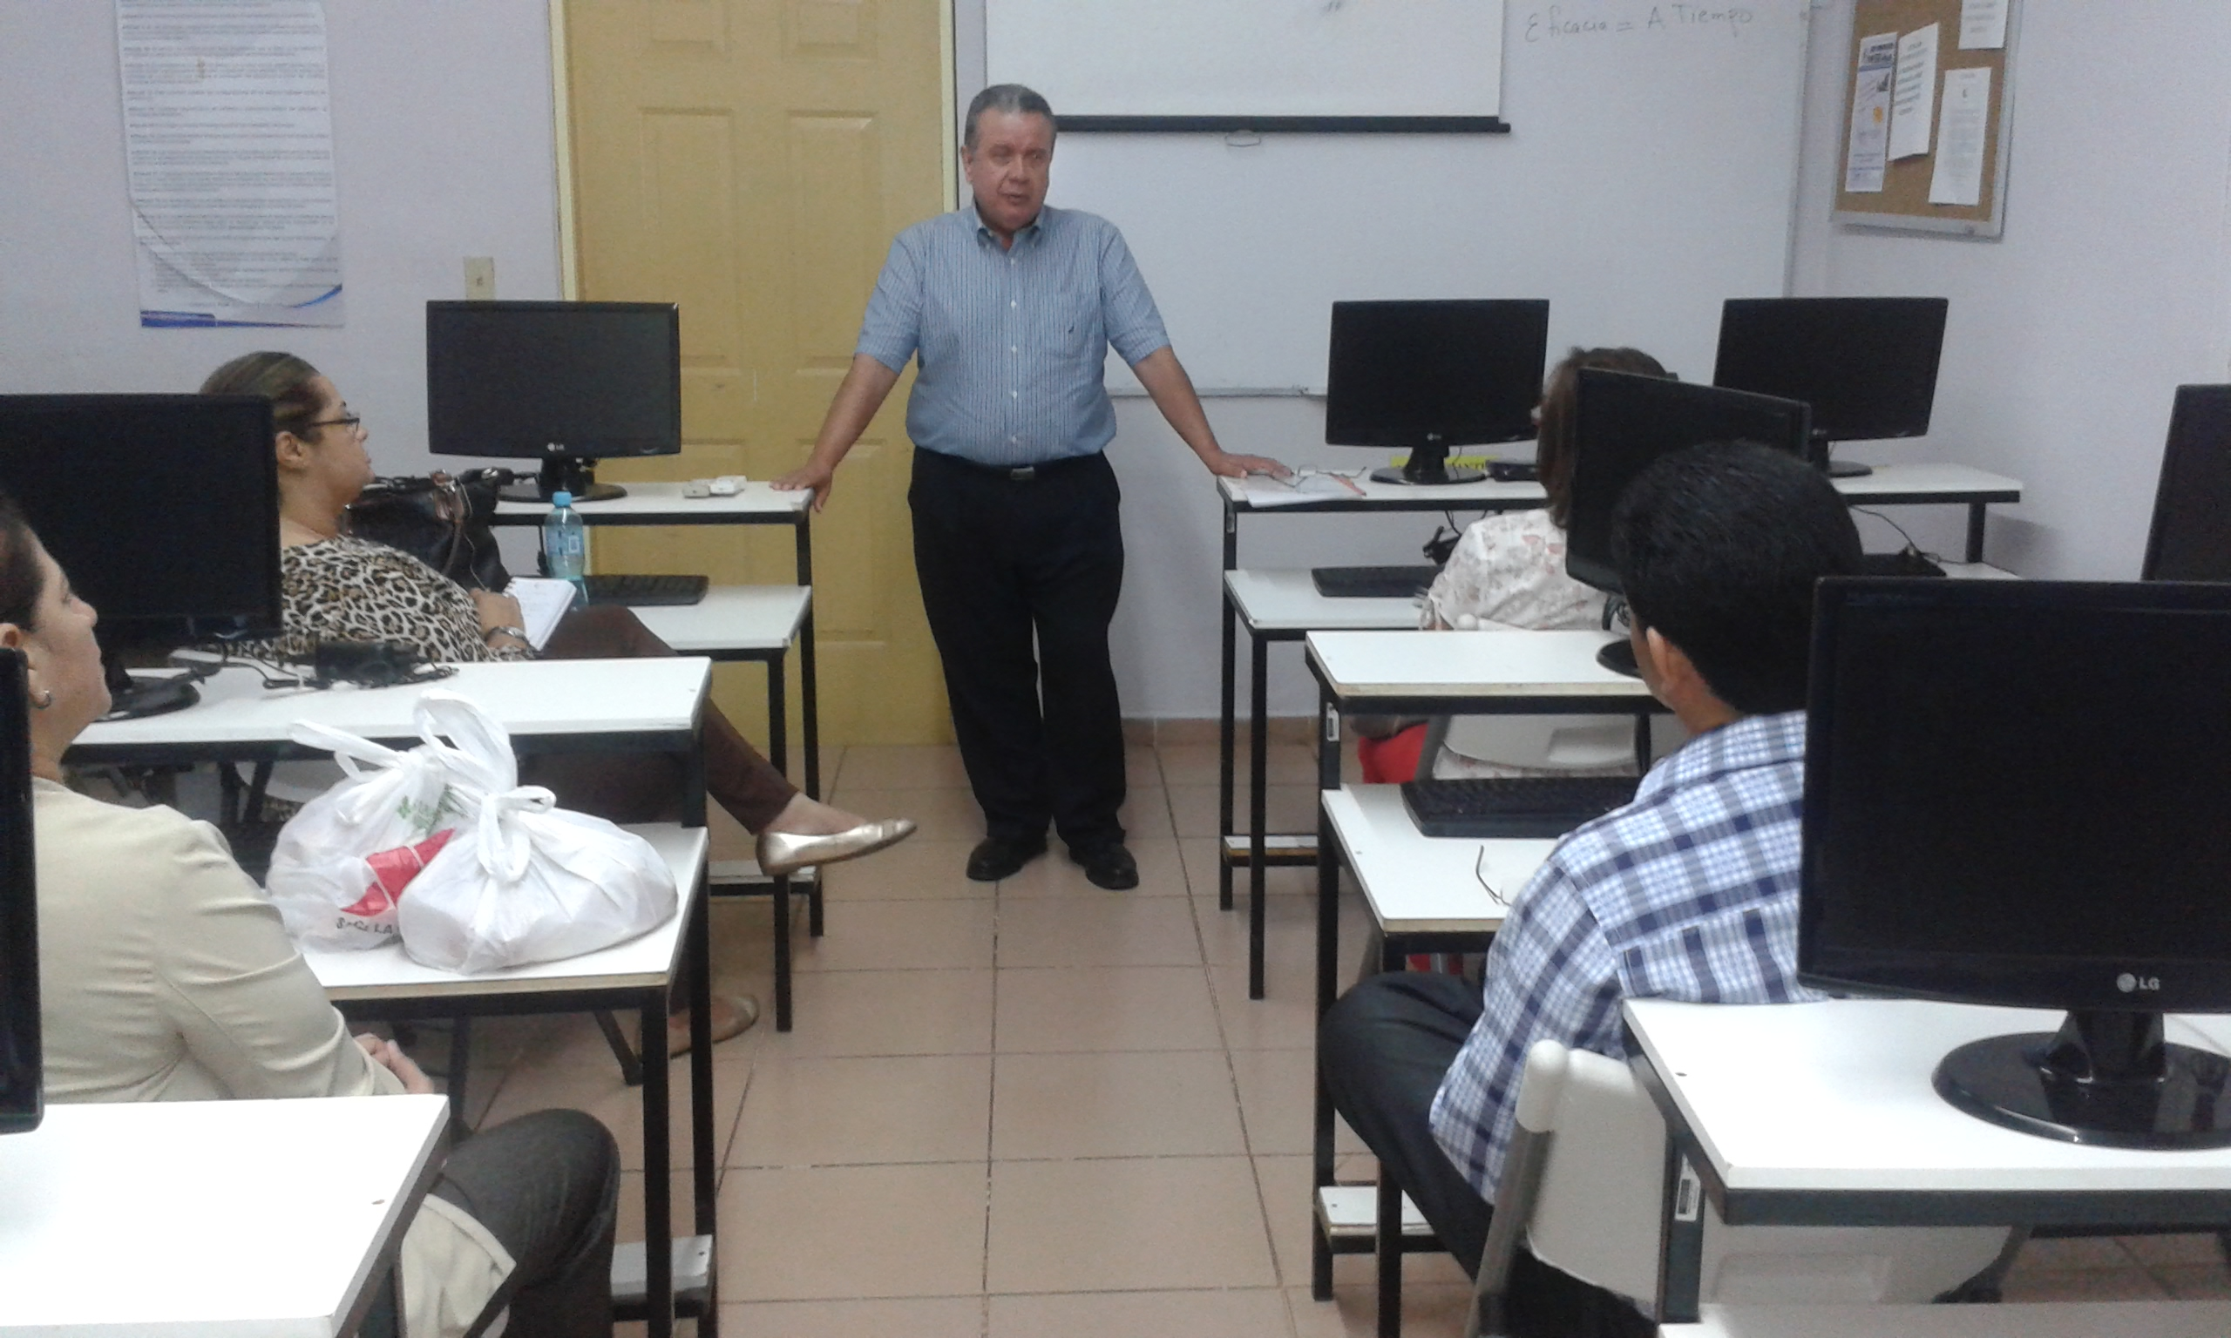
Vista parcial de la reunión de docentes en la sede de ISAE Universidad en la Ciudad de Chitré, Provincia de Herrera.

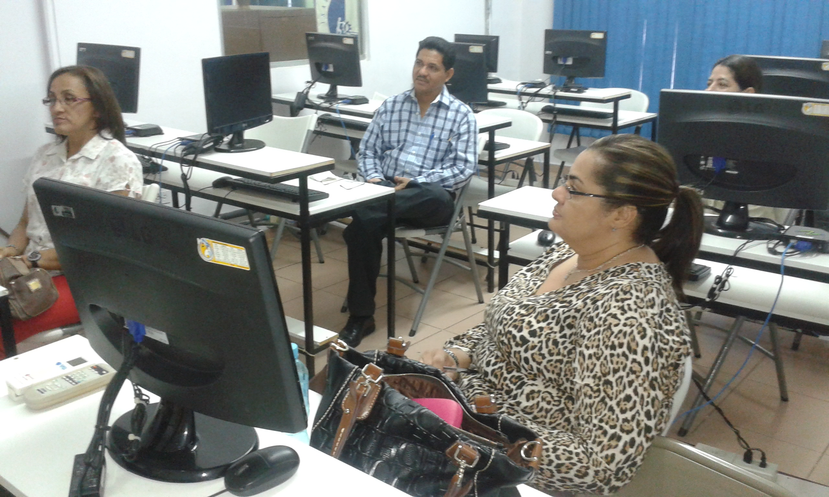
Reunión con Docentes en la sede de ISAE Universidad en la Ciudad de Chitré, Provincia de Herrera.

